- DATOS GENERALES:

NOMBRE: ISABEL SOFIA BAQUERO LOPEZ | H.C: 1121328290
EDAD: 19 Años | FECHA DE NACIMIENTO: 8/3/2006
ESCOLARIDAD: 2 Semestre de Medicina | FECHA DE EVALUACIÓN: 04/12/2025
DIRECCION: Cra 14 12- 47 Villanueva | CORREO: isabelsofiabalo@hotmail.com
EPS: Particular | EVALUADOR: Jainer Guzmán Vega
ACOMPAÑANTE: Madre | CELULAR: 3008182142

MOTIVO DE CONSULTA
Paciente refiere, se me olvidan las cosas, en una conversación normal me puedo distraer.

ENFERMEDAD ACTUAL
Paciente con cuadro de evolución desde hace aproximadamente tres años, caracterizada por distractibilidad, le cuesta concentrarse, se le olvidan algunas cosas, le cuesta comprender algunas clases, algunos textos, no le gusta tomar apuntes, no tiene hábitos de estudio. En ocasiones le da pereza el estudio, prefiere hacer otras cosas que hacer las tareas, deja las cosas para ultima hora, en ocasiones se pierde en sus pensamientos, le es difícil esperar turnos, le cuesta organizarse, planificar, pareciera no escuchar cuando s ele habla, generalmente no las termina.

ANTECEDENTES MEDICOS PERSONALES
ENFERMEDAD MEDICA: Síndrome de ovarios poliquísticos.
Quirúrgicos: SI.
Tóxicos: NO.
Hospitalizaciones: NO.
Inmunizaciones: Si.
ANTECEDENTES MEDICOS FAMILIARES
Discapacidad intelectual: No reporta
Alcoholismo: No reporta
Drogadicción. No reporta
Epilepsia: Prima en quinto grado.

CONDICIÓN DEL PACIENTE EN LA CONSULTA
Paciente con adecuada presentación personal, se muestra alerta, motivada, adecuada higiene postural, orientado auto y alopsiquicamente, lenguaje y pensamiento fluido, bradilalia, bradipsiquia, no problemas en aprendizaje, no fallas comprensivas, juicio y raciocinio adecuado, inteligencia aparente normal, no restricciones en la locomoción.

PRUEBAS APLICADAS
(Kuder Form C - Vocational Preference Refcord) - F. KUDER “Orientación Vocacional”
FORMA “C”.

KUDER
RESULTADOS DE: |  | ISABEL SOFIA |  |  |  | BAQUERO |  |  | LOPEZ |  |  | GRUPO: | Universitaria
EDAD | 19
SEXO: | F
VALIDEZ | 39 | PRUEBA VÁLIDA
 | ESCALA | Aire libre |  | Mecánico | Cálculo | Científico | Persuasivo | Artístico | Literario | Musical | Servicio social | Oficina
PUNTAJE |  | 48 |  | 42 | 12 | 43 | 39 | 42 | 8 | 8 | 49 | 40
PERCENTIL |  | 82 |  | 90 | 7 | 55 | 67 | 94 | 6 | 3 | 43 | 19

CONCLUSIONES Y COMENTARIOS

ANÁLISIS DE RESULTADOS – KUDER
La prueba Kuder permite identificar áreas de interés vocacional a partir de las preferencias declaradas por la evaluada. Los resultados mostrados reflejan una clara diferenciación entre intereses altos, medios y bajos, lo que facilita orientar futuros escenarios formativos acorde con sus inclinaciones personales.

Áreas de Alto Interés (percentiles ≥ 75)
Estas áreas representan las preferencias más fuertes del evaluado y suelen estar asociadas a mayor motivación, persistencia y disfrute en actividades relacionadas.

Mecánico – Percentil 90
Indica un alto interés por actividades prácticas, manipulación de herramientas, comprensión de mecanismos y funcionamiento de objetos físicos. La persona tiende a sentirse cómoda en tareas que requieren acción directa, ensamblaje, reparación o análisis estructural de dispositivos.
Artístico – Percentil 94
El puntaje más alto del perfil. Sugiere marcada inclinación hacia actividades creativas, expresivas y visuales. Esto suele asociarse con habilidades o disfrute en dibujo, diseño, composición visual, manualidades, expresión simbólica y producción estética.
Aire libre – Percentil 82
Refleja preferencia por actividades en ambientes exteriores, tareas dinámicas, actividades físicas, deportes o interacción con la naturaleza. Puede relacionarse con intereses hacia trabajos prácticos, movilidad y baja tolerancia a actividades sedentarias prolongadas.

Áreas de Interés Medio (percentiles entre 40 y 74)
No representan una preferencia dominante, pero sí pueden funcionar como áreas complementarias.
Científico – Percentil 55
Existe un interés moderado por explorar, investigar o comprender fenómenos, aunque no constituye un área destacada. Podría relacionarse con curiosidad puntual, análisis de datos o gusto por actividades exploratorias, siempre que no requieran grandes demandas verbales.
Persuasivo – Percentil 67
Indica cierto interés por interactuar socialmente, argumentar o guiar a otros, aunque no constituye un área principal. Puede activarse solo en contextos específicos o de interés personal.
Servicio Social – Percentil 43
El interés por ayudar, orientar o acompañar a otros es bajo-medio. A diferencia del persuasivo, no existe una motivación fuerte hacia actividades asistenciales o roles de ayuda constante.

Áreas de Bajo Interés (percentiles ≤ 25)
Reflejan actividades que la persona tenderá a evitar, realizar con poca motivación o abandonar fácilmente.
Cálculo – Percentil 7
Existe muy bajo interés en actividades de tipo numérico, operaciones matemáticas o razonamiento cuantitativo. Es un área que puede generar desgaste o desmotivación.

Literario – Percentil 6
Sugiere poca afinidad hacia lectura, escritura, redacción, análisis de textos o actividades basadas en el lenguaje verbal. Esto coincide con el perfil general de baja preferencia por tareas verbales.
Musical – Percentil 3
Interés mínimo por actividades relacionadas con ritmo, interpretación musical o apreciación auditiva estructurada. No es un área motivante para el evaluado.
Oficina – Percentil 19
Actividades rutinarias, administrativas o altamente estructuradas no resultan atractivas. Baja afinidad por tareas sedentarias, clericales o de seguimiento estricto de procedimientos.

Interpretación Global del Perfil
El perfil vocacional obtenido muestra:

Predominio claro de intereses prácticos y creativos
La combinación de Artístico (94), Mecánico (90) y Aire libre (82) indica que el evaluado se orienta hacia actividades dinámicas, manuales, visuales y creativas.
Este patrón es frecuente en personas que disfrutan “hacer”, crear o manipular objetos, más que en actividades intelectuales abstractas o verbales.

Baja afinidad por tareas verbales, numéricas o estructuradas
Los puntajes en Cálculo, Literario, Musical y Oficina reflejan que la persona evita actividades repetitivas, sedentarias, que requieren lectura, escritura prolongada o procedimientos rígidos.

C. Interés social moderado pero no central
Aunque los intereses Persuasivos y de Servicio Social no son nulos, tampoco constituyen una preferencia dominante. El evaluado puede interactuar socialmente, pero solo cuando las actividades le resultan atractivas o vinculadas con sus áreas fuertes.

D. Posible compatibilidad con áreas como:
Artes visuales y diseño
Actividades manuales, técnicas o mecánicas
Áreas deportivas o de campo
Técnicas creativas (fotografía, diseño gráfico, ilustración, arquitectura técnica, artes aplicadas)
Oficios técnicos (electricidad, mecánica, mantenimiento, manufactura especializada)

Perfil de áreas vocacionales según los resultados del Kuder.

Artístico – Percentil 94, la evaluada presenta mayor interés vocacional en:
Arquitectos
Decoradores de interiores
Dibujantes
Escultores
Pintores
Fotógrafos

Mecánico – Percentil 90, la evaluada puede desempeñarse en las siguientes ocupaciones.
Ingenieros civiles
Ingenieros electricistas
Ingenieros industriales
Ingenieros mecánicos
Ingenieros metalúrgicos
Ingenieros químicos
Aviadores
Técnicos en radio y televisión

Aire libre – Percentil 82, la evaluada puede desempeñarse en las siguientes ocupaciones.
Ingenieros agrónomos
Ingenieros forestales
Ingenieros de minas
Geólogos
Oficiales de ejército, marina, aviación, policía.
Profesores de educación física.

Científico – Percentil 55, como se puede ver en la gráfica, el perfil que desempeña se encuentra en un rango por debajo de lo esperado que oscila entre 70 – 75, donde se encuentra medicina profesión en la cual cursara tercer semestre, pero que la motivación vocacional es baja, debiéndose ser revisada por psicología clínica para establecer plan de orientación vocacional.

El nivel científico incluye:
Antropologías, arqueología, astronomía, biología, ingeniera, electricista, ingeniera química, Médica y cirujanos, médicos veterinarios, químicos, químicos farmaceutas, odontólogos.
Recomendación Vocacional Final

Con base en el perfil de intereses obtenido en el Inventario Kuder, se evidencia una marcada inclinación hacia actividades artísticas, mecánicas y al aire libre, lo que indica que el estudiante presenta mayor motivación y desempeño en tareas de naturaleza creativa, práctica, manipulativa y dinámica. Estos resultados sugieren que su adaptación y satisfacción vocacional se optimizan cuando puede expresar ideas mediante recursos visuales, trabajar con herramientas u objetos, involucrarse en procesos constructivos o de diseño, y participar en actividades que requieran movimiento, exploración del entorno y acción directa.

De igual manera, se observan bajos intereses en áreas relacionadas con el cálculo, el lenguaje verbal, la música y tareas rutinarias de oficina, por lo cual no se recomienda la elección de programas formativos orientados a actividades altamente estructuradas, administrativas, sedentarias o que demanden un procesamiento intensivo de información verbal o matemática, dado que podrían generar desmotivación y bajo nivel de adherencia.
En concordancia con lo anterior, se recomienda orientar su proceso de decisión vocacional hacia programas y ocupaciones vinculadas con:
Diseño gráfico, diseño visual o artes aplicadas.
Actividades técnicas y tecnológicas (mecánica, mantenimiento, electricidad, sistemas electromecánicos).
Artes plásticas, ilustración o producción visual.
Oficios y campos prácticos que involucren manipulación de materiales y herramientas.
Actividades en ambientes abiertos (deportes, recreación, trabajo de campo, operación de maquinaria en exteriores).
Procesos creativos y constructivos, que integren lo visual con la acción práctica.

Se recomienda complementar este proceso con orientación vocacional continua, exposición a diferentes experiencias formativas y acompañamiento en la toma de decisiones, con el fin de afianzar intereses, fortalecer habilidades y promover elecciones acordes con sus motivadores internos y su estilo de aprendizaje.

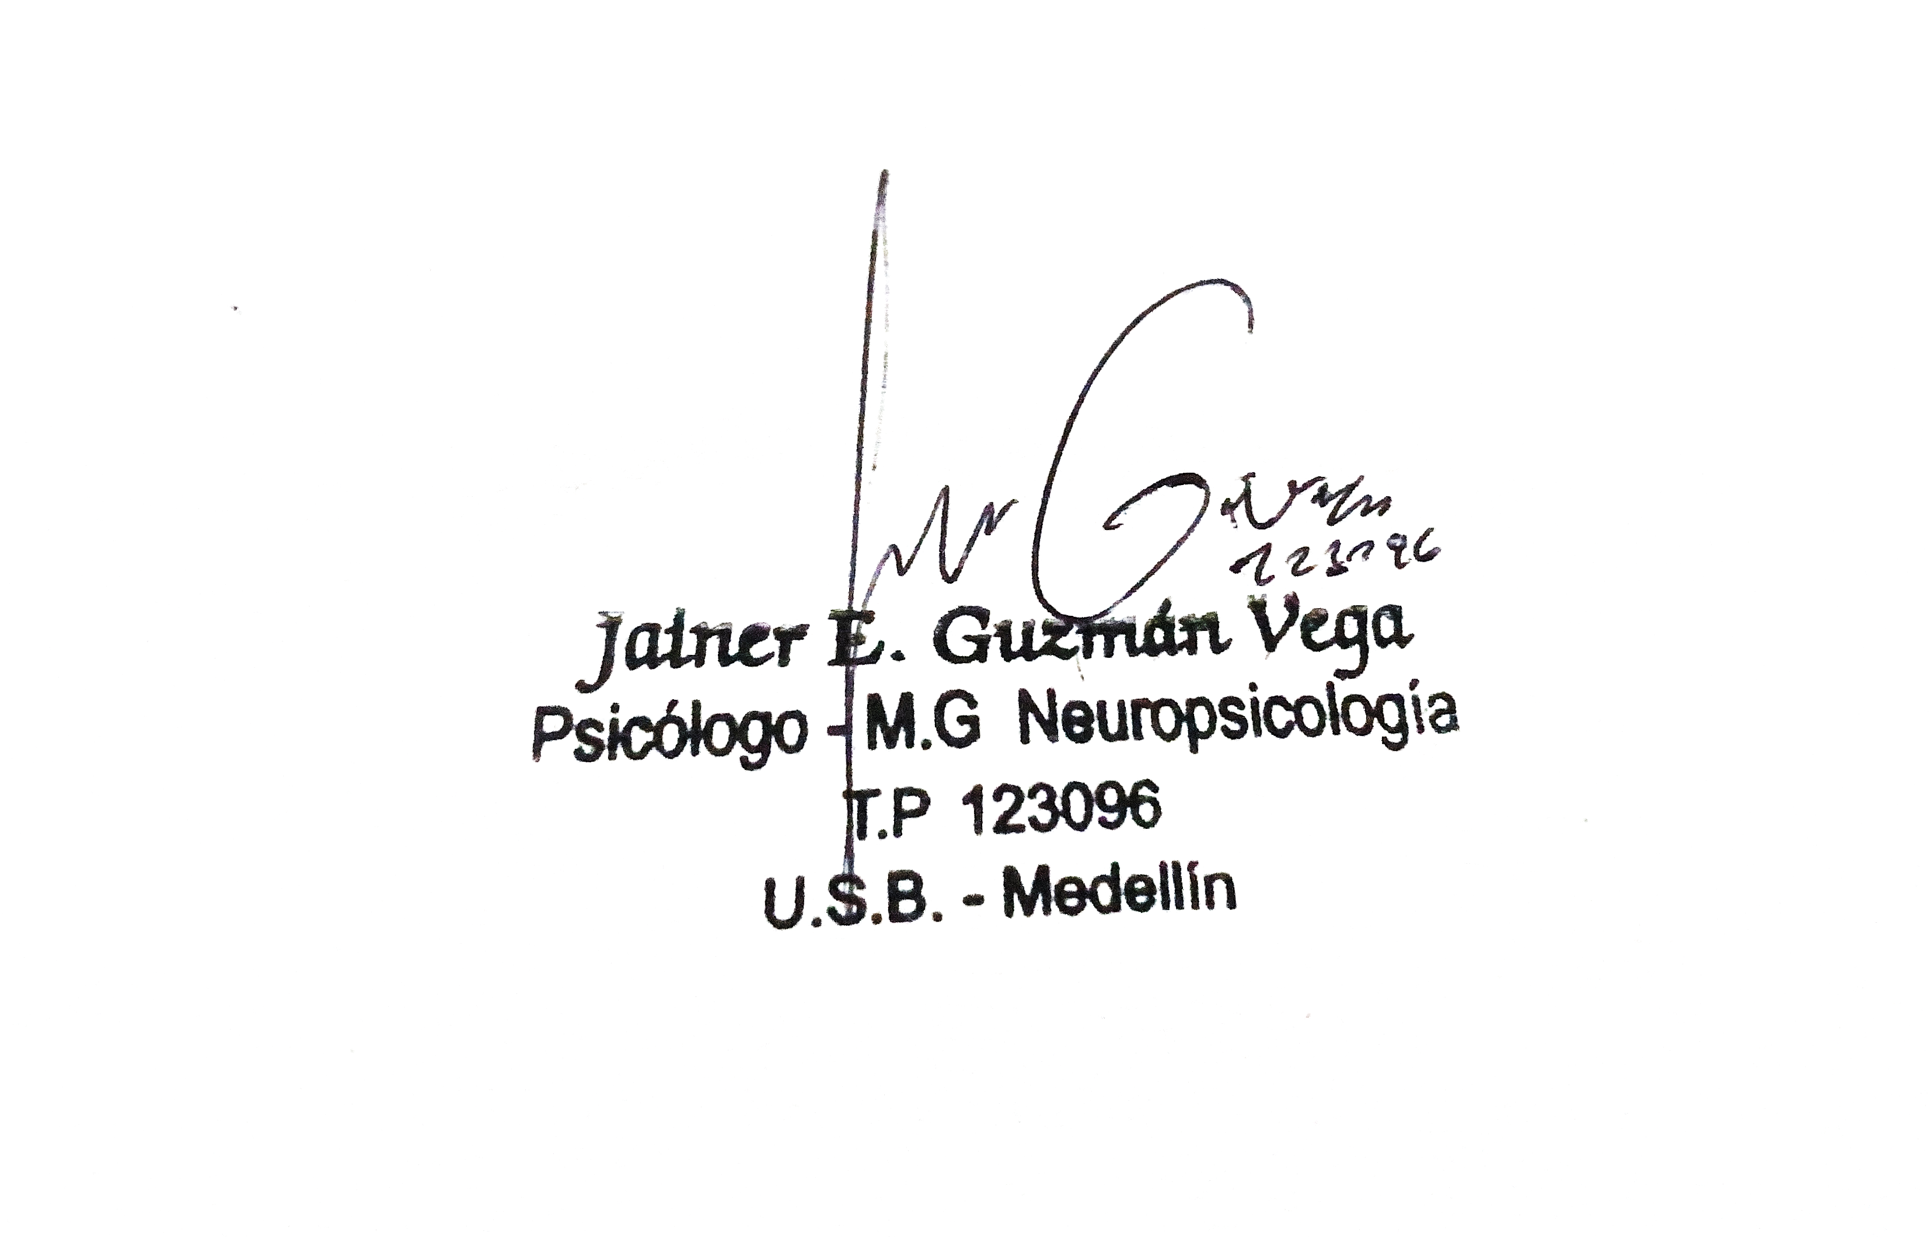

Firma
Nombre del Profesional: Jainer Enrique Guzmán Vega
Especialidad: M.G Neuropsicología – Universidad de San Buenaventura de Medellín.
No. Tarjeta Profesional:123096

